温馨提示：
此套题为Word版，请按住Ctrl,滑动鼠标滚轴，调节合适的观看比例，答案解析附后。关闭Word文档返回原板块。
课时提升作业(四)
电势能和电势
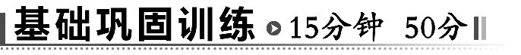
一、选择题(本大题共5小题,每小题7分,共35分。多选题已在题号后标出)
1.(多选)一个电荷只在电场力作用下从电场中的A点移到B点时,电场力做了5×10⁻⁶J的功,那么( )
A.电荷在B处时将具有5×10⁻⁶J的电势能
B.电荷在B处将具有5×10⁻⁶J的动能
C.电荷的电势能减少了5×10⁻⁶J
D.电荷的动能增加了5×10⁻⁶J
【解析】选C、D。电场力对电荷所做的功总等于它的电势能的减少量,故电场力做了5×10⁻⁶J的功,电荷的电势能一定减少了5×10⁻⁶J,但电荷在B处的电势能无法确定,A错,C对;根据动能定理可知,电荷的动能一定增加了5×10⁻⁶J,但电荷在B处的动能无法确定,B错,D对。
2.下列关于电荷在电场中电势能的说法正确的是( )
A.电荷在电场强度大的地方,电势能一定大
B.电荷在电场强度为零的地方,电势能一定为零
C.电荷只在电场力的作用下从某点移动到另一点,电荷的电势能一定减少
D.电荷只在电场力的作用下,从某点移动到另一点,电荷的电势能可能增加,也可能减少
【解析】选D。因为电势能是一个相对量,电势能的大小和零电势能的选择有关,故选项A错误。电场强度为零的地方,电势不一定为零,如处于静电平衡状态的导体,内部的场强为零,但电势能不为零,故选项B错误。如果电荷的初速度为零,电荷只在电场力的作用下,电荷将做加速运动,电荷的电势能转化为动能,但如果电荷的初速度不为零,电荷可能在电场力的作用下,先做减速运动,这样电场力对电荷做负功,电荷的动能转化为电势能,电荷的电势能增加,故选项C错误,选项D正确。
【变式训练】由如图所示的电场线可判定( )
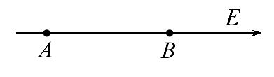
A.该电场一定是匀强电场
B.A点的电势一定低于B点的电势
C.负电荷放在B点的电势能比放在A点的电势能大
D.负电荷放在B点所受电场力方向向右
【解析】选C。由题图可知,该电场线为直线,在我们常接触的电场中,匀强电场的电场线为直线,但点电荷的电场线也是直线,故选项A错误;电势的高低可根据电场线的方向由高电势指向低电势判断,则φ_{A}>φ_{B},故选项B错误;由于φ_{A}>φ_{B},故正电荷在A点的电势能大,而负电荷在B点的电势能大,故选项C正确;负电荷在电场中所受电场力的方向与该点场强的方向相反,故选项D错误。
3.如图所示,a、b、c为电场中同一条电场线上的三点,其中c为ab的中点。已知a、b两点的电势分别为φ_{a}=-2V,φ_{b}=8V,则下列叙述正确的是( )
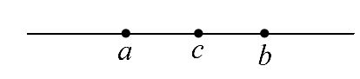
A.该电场在c点处的电势一定为5V
B.a点处的场强E_{a}一定小于b点处的场强E_{b}
C.正电荷由a点运动到b点的过程中电势能一定增大
D.正电荷只受电场力作用从a点运动到b点的过程中动能一定增大
【解析】选C。由于只有一条电场线,故不一定是匀强电场,选项A、B错误;正电荷从低电势向高电势运动,电场力做负功,电势能增加,动能减少,选项C正确,D错误。
4.(2012·天津高考)两个固定的等量异号点电荷所产生电场的等势面如图中虚线所示,一带负电的粒子以某一速度从图中A点沿图示方向进入电场在纸面内飞行,最后离开电场,粒子只受静电力作用,则粒子在电场中( )
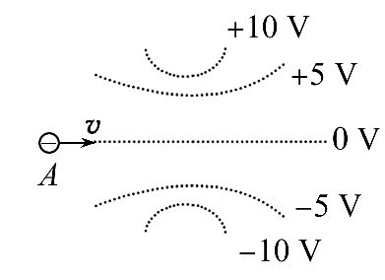
A.做直线运动,电势能先变小后变大
B.做直线运动,电势能先变大后变小
C.做曲线运动,电势能先变小后变大
D.做曲线运动,电势能先变大后变小
【解题指南】解答本题时可按以下思路分析：
(1)确定带电粒子的受力方向。
(2)根据F和v方向间的关系确定轨迹。
(3)根据电场力的做功情况判断电势能的变化。
【解析】选C。电场中A点的场强方向与等势面垂直且指向负点电荷一侧,故粒子在A点所受电场力与速度垂直,且指向正电荷一侧,所以粒子将做曲线运动。粒子从进入电场到离开电场的运动过程中,电场力的方向不断变化,电场力先做正功后做负功,故粒子的电势能先变小后变大,选项C正确。
5.(多选)(2014·广州高二检测)一带电粒子射入一正点电荷的电场中,运动轨迹如图所示,粒子从A运动到B,则( )
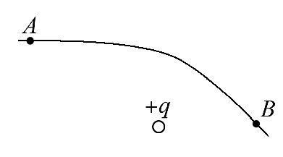
A.粒子带负电
B.粒子的动能一直变大
C.粒子的加速度先变小后变大
D.粒子在电场中的电势能先变小后变大
【解析】选A、D。根据运动轨迹可知,粒子带负电,粒子的动能先变大后变小,粒子的加速度先变大后变小,选项A正确,B、C错误;粒子在电场中运动,电场力先做正功后做负功,粒子的电势能先变小后变大,选项D正确。
二、非选择题(15分)
6.如果把q=1.0×10⁻⁸C的电荷从无穷远移至电场中的A点,需要克服电场力做功W=1.2×10⁻⁴J,选取无穷远处为零势能点,那么：
(1)A点的电势及q在A点的电势能各是多少?
(2)q未移入电场前A点的电势是多少?
【解析】(1)据电势能的改变量等于电场力做的功,所以q在A点的电势能E_{pA}=W=1.2×10⁻⁴J。正电荷在电势高处具有的电势能大,即A点的电势φ_{A}>0,
φ_{A}==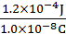=1.2×10⁴V。
(2)A点的电势是由电场本身决定的,跟A点是否有电荷存在无关,所以q未移入电场前,A点的电势仍为1.2×10⁴V。
答案：(1)1.2×10⁴V 1.2×10⁻⁴J (2)1.2×10⁴V
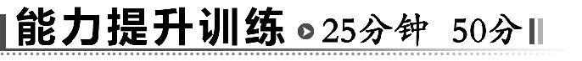
一、选择题(本大题共5小题,每小题7分,共35分。多选题已在题号后标出)
1.(多选)(2014·海南高考)如图甲,直线MN表示某电场中一条电场线,a、b是线上的两点。将一带负电荷的粒子从a点处由静止释放,粒子从a运动到b过程中的v -t图线如图乙所示。设a、b两点的电势分别为φ_{a}、φ_{b},场强大小分别为E_{a}、E_{b},粒子在a、b两点的电势能分别为W_{a}、W_{b},不计重力,则有( )
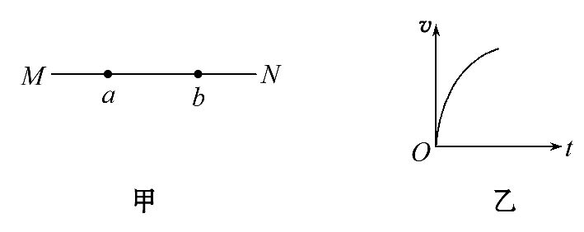
A.φ_{a}>φ_{b} B.E_{a}>E_{b}
C.E_{a}<E_{b} D.W_{a}>W_{b}
【解题指南】解答本题应抓住以下三个关键点：
(1)粒子只受电场力时,其动能和电势能之和保持不变。
(2)动能的大小与速度的大小有关,电势能的大小与电势的高低和电荷的正负有关。
(3)v -t图像斜率的意义表示加速度,与粒子受到的电场力有关,而电场力与电场强度有关。
【解析】选B、D。由题意可知,粒子只受电场力时,其动能和电势能之和保持不变,而由v -t图像可知粒子从a运动到b的过程中速度逐渐增大,动能增大,所以其电势能逐渐减小,又由于粒子带负电,所以电势是逐渐升高的,A错,D对;由于v -t图像的斜率是逐渐减小的,加速度逐渐减小,因此电场力逐渐减小,所以电场强度也逐渐减小,B对,C错。故选B、D。
【变式训练】在竖直向下的匀强电场中,有a、b两个带电液滴,分别竖直向上和向下做匀速直线运动,液滴间相互作用力不计,则( )
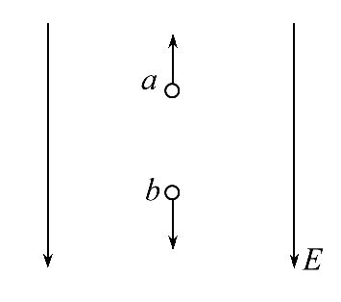
A.a、b带同种电荷
B.a、b带异种电荷
C.a的电势能增大
D.b的电势能减小
【解析】选A。由题意知两带电液滴的电场力方向都是竖直向上,大小与重力平衡,即a、b两液滴均带负电,A对,B错。a的电场力做正功,它的电势能减小。同理b的电场力做负功,它的电势能增大,所以C、D错。
2.(多选)(2014·衡阳高二检测)某区域电场线如图所示,左右对称分布,A、B为区域上两点,下列说法正确的是( )
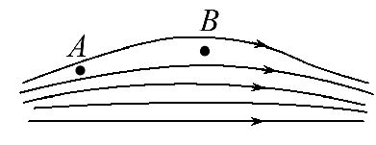
A.A点电势一定高于B点电势
B.A点电场强度一定小于B点电场强度
C.正电荷在A点的电势能小于在B点的电势能
D.将电子从A点移动到B点,电场力做负功
【解析】选A、D。由电场线方向判断,φ_{A}>φ_{B},A正确。由电场线密度判断,E_{A}>E_{B},B错误。由于φ_{A}>φ_{B},正电荷在A点电势能大于在B点电势能,C错误。将电子从A点移到B点,电场力做负功,D正确。
3. (多选)(2014·德州高二检测)如图所示,真空中M、N处放置两等量异号点电荷,a、b、c表示电场中的3条等势线,b是M、N连线的中垂线,交M、N于O点,a、c关于b对称。点d、e、f、g是以O为圆心的圆与a、c的交点,已知一带正电的试探电荷从d点移动到e点时,试探电荷的电势能增加,则以下判断正确的
是( )
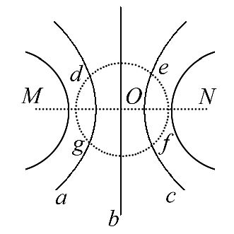
A.M点放置的是正电荷
B.d点的电势低于f点的电势
C.d点的场强与f点的场强相同
D.将带正电的试探电荷沿直线由d点移动到f点,电势能先增大后减小
【解题指南】(1)试探电荷带正电,从d移到e电势能增加,电场力做负功,则M处是负电荷,N处是正电荷。
(2)根据对称性可以确定d、f两点场强相同,场强相同电势不一定相同。
【解析】选B、C。根据带正电的试探电荷从d点移动到e点时,试探电荷的电势能增加,M点处放置的是负电荷,d点的电势低于f点的电势,选项A错误,B正确;由对称性可知d点的场强与f点的场强相同,选项C正确;将带正电的试探电荷沿直线由d点移动到f点,电势能一直增大,选项D错误。
4.(2014·石景山高二检测)如图所示,AC、BD为圆的两条互相垂直的直径,圆心为O,半径为R。电荷量均为Q的正、负点电荷放在圆周上,它们的位置关于AC对称,+Q与O点的连线和OC间夹角为60°。下列说法正确的是( )
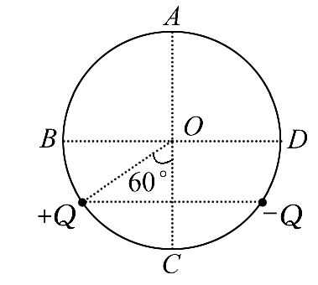
A.O点的场强大小为,方向由O指向D
B.O点的场强大小为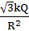,方向由O指向D
C.A、C两点的电势关系是φ_{A}<φ_{C}
D.电荷量为q的正电荷在A点的电势能大于在C点的电势能
【解析】选B。根据点电荷电场强度公式和电场叠加原理,O点的场强大小为,方向由O指向D,选项A错误,B正确;A、C两点处于同一等势面上,电势相等,电荷量为q的正电荷在A点的电势能等于在C点的电势能,选项C、D错误。
5.(2014·江苏高考)如图所示,一圆环上均匀分布着正电荷,x轴垂直于环面且过圆心O。下列关于x轴上的电场强度和电势的说法中正确的是( )
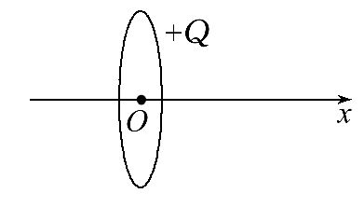
A.O点的电场强度为零,电势最低
B.O点的电场强度为零,电势最高
C.从O点沿x轴正方向,电场强度减小,电势升高
D.从O点沿x轴正方向,电场强度增大,电势降低
【解题指南】判断电势高低首先要明确电场强度的方向,沿电场线的方向电势降低,判断电场强度的大小本题可以用特殊值法,在O点由于对称性,电场强度为0,在x轴的无限远,电场强度为0,而中间某处电场强度不为0。
【解析】选B。根据电荷分布的对称性判断,O点的电场强度为0,沿电场线的方向电势降低,所以在x轴上,O点的电势最高,A错、B对。从O点沿x轴正方向,电场强度先增大后减小,所以C、D项错误。
二、非选择题(15分)
6.(2014·桂林高二检测)如图所示,O点固定,长为l的绝缘轻细杆的一端粘有一带正电荷的小球,电量为q,质量为m,水平方向的匀强电场的场强为E,将轻杆拉成水平后自由释放,求在最低点时轻杆给小球的力。(重力加速度为g)
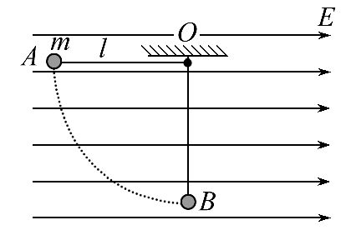
【解析】以小球为研究对象,从A到B过程中,
由动能定理得：
mgl+qEl=mv²-0
当小球到达B点时,对小球受力分析,
则在竖直方向上：
F-mg=m
解以上两式得F=3mg+2Eq
答案：3mg+2Eq
【总结提升】动能定理在电场问题中的应用
在解答有关电势能和其他能量间的转化问题时,动能定理是解答这类问题的一个重要的方法,在利用动能定理时,和通常的用法一样,只不过多了一个重要的力——电场力。电场力做功和重力做功一样,都不用考虑做功过程,只由初、末状态决定。
关闭Word文档返回原板块

